Місячник шкільних бібліотек
Задля сприяння реалізації зазначених проблем цьогорічний Всеукраїнський місячник шкільних бібліотек пройшов під гаслом «Шкільна бібліотека та екологічна просвіта учнів».
Головна мета – привернення уваги до екологічних проблем і активізація роботи бібліотеки з екологічної просвіти підростаючого покоління спільно з учасниками освітнього процесу.
В рамках Всеукраїнського місячника, які сприятимуть створенню комплексної системи екологічної просвіти, формуванню екологічної культури дітей та учнівської молоді в закладі проведено:
- оформлення прес-центру;
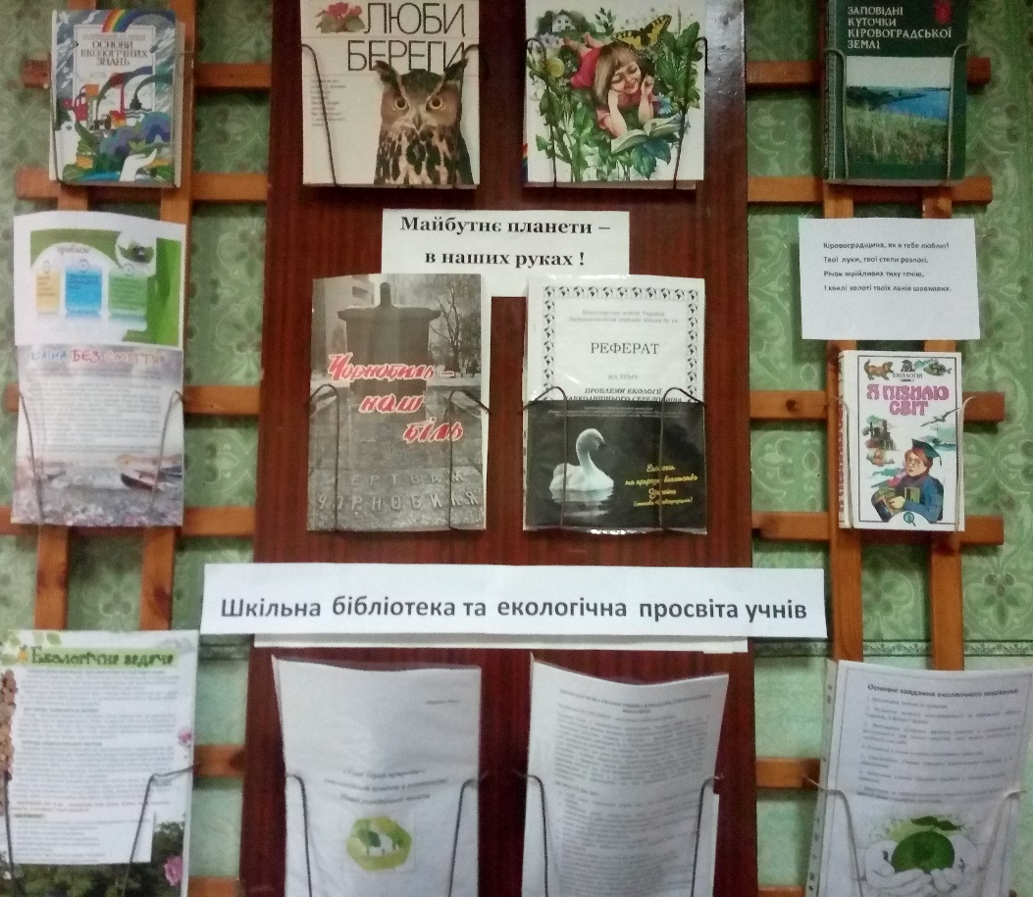

конкурс малюків «Цей світ для тебе і для мене», 1-4 класи
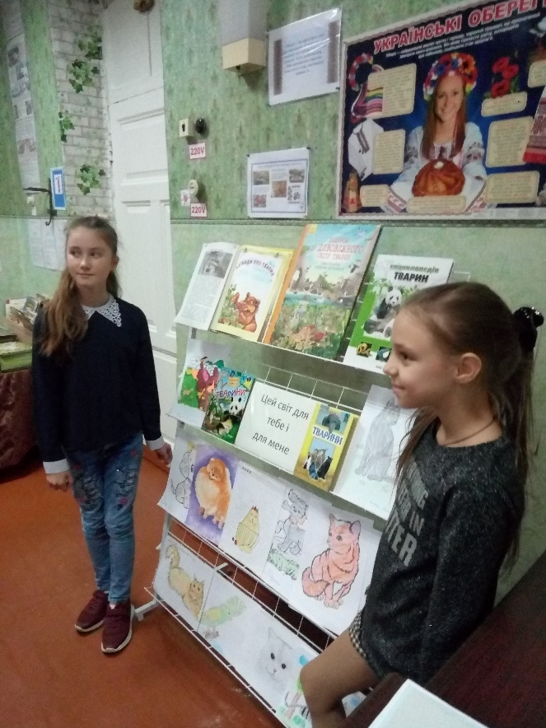

урок доброти «Гуманне ставлення до тварин», 4-А клас
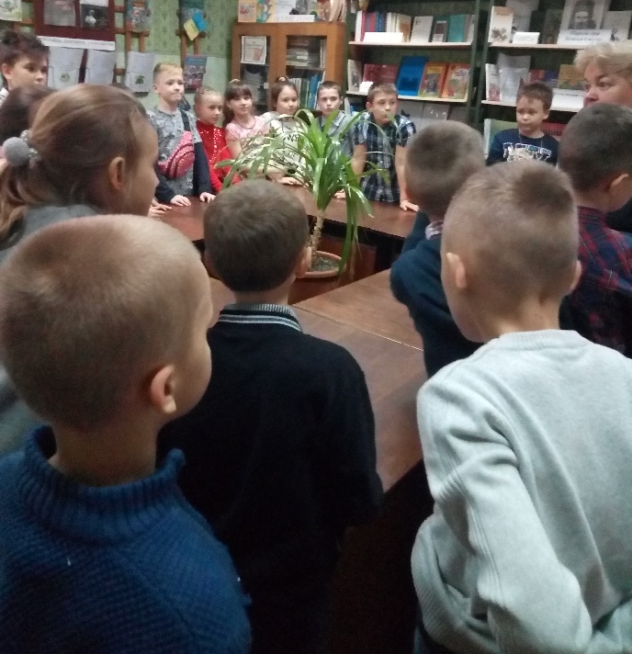

майстер-клас «Веселі ідеї» , 9-Б клас
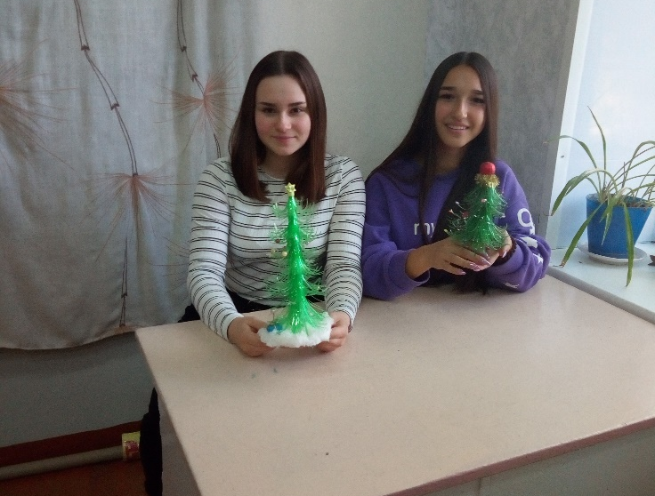
екологічна вікторина «Знавці природи», ГПД
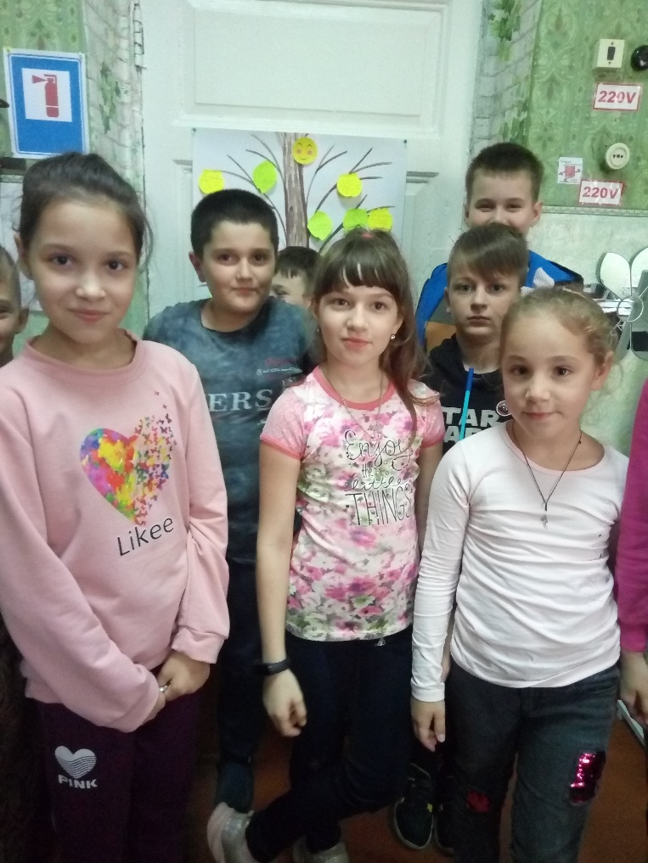

екологічна година «Ми- друзі природи», ГПД
